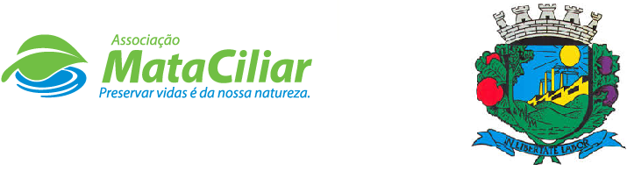
RELATÓRIO RECEBIMENTO DE ANIMAIS SETEMBRO 2021
Fauna Silvestre recebida pelo CRAS - AMC proveniente do Município de VALINHOS.
RG | DATA DE ENTRADA | NOME POPULAR | NOME CIENTÍFICO
33875 | 01/09/2021 | Gambá orelha preta | Didelphis aurita
33876 | 01/09/2021 | Coruja buraqueira | Athene cunicularia
34015 | 13/09/2021 | Gambá | Didelphis sp.
34016 | 13/09/2021 | Gambá | Didelphis sp.
34032 | 14/09/2021 | Trinca ferro | Saltator similis
34078 | 16/09/2021 | Gambá orelha branca | Didelphis albiventris
34086 | 17/09/2021 | Periquito | Brotogeris tirica
34223 | 22/09/2021 | Gambá orelha preta | Didelphis aurita
34484 | 29/09/2021 | Gambá orelha branca | Didelphis albiventris
34496 | 30/09/2021 | Gambá orelha branca | Didelphis albiventris
TOTAL | 10 ANIMAIS

Data: ___/____/____ Assinatura:______________

